**МУ «Шатойское РОО»**

**Муниципальное бюджетное общеобразовательное учреждение**

**«СРЕДНЯЯ ОБЩЕОБРАЗОВАТЕЛЬНАЯ ШКОЛА C.ДАЧУ-БОРЗОЙ»**

**ШАТОЙСКОГО МУНИЦИПАЛЬНОГО РАЙОНА**

**(МБОУ «СОШ с.Дачу-Борзой»)**

**МУ «Шатойское РОО»**

**Муниципальни бюджетни юкъарадешаран хьукмат**

**ШУЬЙТА МУНИЦИПАЛЬНИ КIОШТАН**

**«ДОЧУ-БОРЗЕРА ЮЬРТАРА ЮККЪЕРА ЮКЪАРАДЕШАРАН ИШКОЛА»**

**(МБЮХЬ «Дочу-Борзера юьртара ЮЮИ»)**

**Отчет о мероприятиях по антикоррупционной направленности в**

**МБОУ «СОШ с. Дачу-Борзой» за I квартал 2020 г.**

В МБОУ «СОШ с. Дачу-Борзой» за I квартал проведены следующие мероприятия, направленные на профилактику коррупции:

**Классные часы: «Мое отношение к коррупции»**

В МБОУ «СОШ с.Дачу-Борзой» с 9 по 14 марта проведены классные часы на тему «Исторические факты о коррупции » классными руководителями 7-11 классов с целью обозначение проблемы коррупции, постараться вызвать негативное отношение к коррупции как к явлению, формировать у учащихся самосознания ,способствовать осознанию важности соблюдения закона.

Тема коррупции актуальна сегодня как никогда. Сама жизнь погружает детей в негатив проблемы, показывает, что к ней может быть причастен любой гражданин общества.

Для информативности классным руководителем 8 «а» класса Далдаевой М.С-Э. был оборудован стенд «Это важно знать», на котором раскрыты такие темы: «Коррупция. Что это значит?», «Что смогу сделать я?», «Почему это касается меня?».

Учащиеся 9 класса рассуждали на тему «Причины коррупции», пытались раскрыть пути и способы борьбы с коррупцией, разгадывали ребусы и давали объяснения отгаданным понятиям, выбирали из перечня пословиц и поговорок те, которые, на их взгляд, наиболее полно отражают пагубность коррупции. И пришли к выводу, что коррупция – это препятствие к экономическому росту, и, чтобы бороться с нею, нужно, прежде всего, начать с себя и требовать устранения коррупционных проявлений от окружающих.

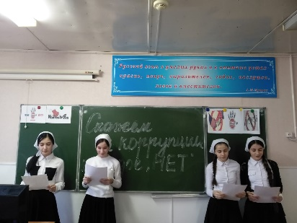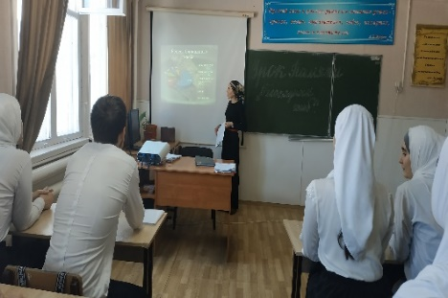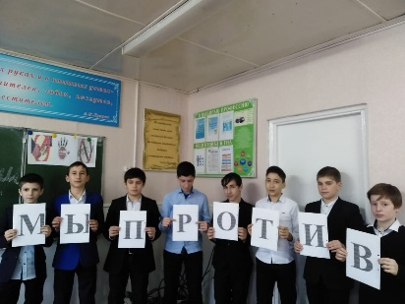

**Ознакомление обучающихся со статьями УК РФ о наказании за коррупционную деятельность**

Социальный педагог Ахъядова С.М. 4 марта провел беседу с обучающимися 9-11 классов в ходе, которой он ознакомил их со статьями УК РФ о наказании за коррупционную деятельность. Учащиеся узнали, что преступления коррупционной направленности подразделяются на две классификационные группы: 1) преступления, относящиеся к перечню преступлений коррупционной направленности без дополнительных условий; 2) преступления, относящиеся к перечню преступлений коррупционной направленности при наличии определенных условий. После ознакомления со статьями учащиеся задавали интересующие их вопросы.

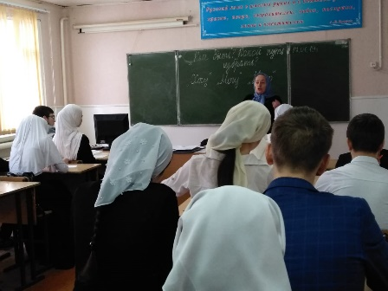 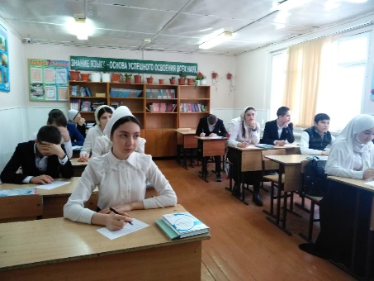 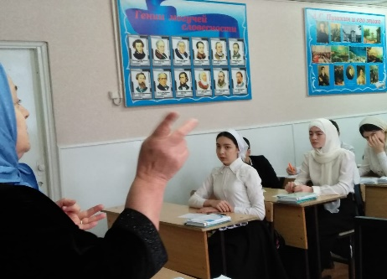

**Библиотечный урок «Про взятку»**

**"Коррупция "есть корень, из которого**

**вытекает во все времена и при всяких**

**соблазнах презрение ко всем законам".**

**Томас Гоббс**

Среди учащихся 10-11 классов 18 января зав . библиотекой Гудаева М.А. провела библиотечный урок «Про взятку» с элементами игры с целью углубления теоретического уровня познания учащимися такого явления, как коррупция, причин возникновения, факторов, способствующих ее развитию.

В ходе игры, учащиеся поговорили о коррупции. Согласно ООН 9 декабря является международным днем борьбы с коррупцией. Коррупции могут и должны противодействовать государство, бизнес, СМИ, международные и иностранные организации. Но важно понимать, что противостояние коррупции - дело всего общества, каждого из нас. Это слово вы слышали, слышите, будите слышать, к сожалению, ещё не раз. Все знают, о чём идёт речь, все с ней сталкивались хотя бы раз в жизни. Никому она не нравится. Многие полагают, что в нашей стране коррупция была всегда и избавиться от неё невозможно, что это самая главная причина всех наших нынешних трудностей и поэтому бороться с коррупцией надо в первую очередь всем миром.

Ребята порадовали своей активностью, энтузиазмом. Самые активные участники были награждены грамотами.

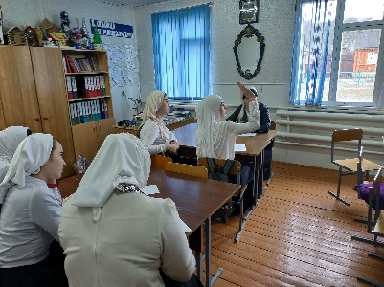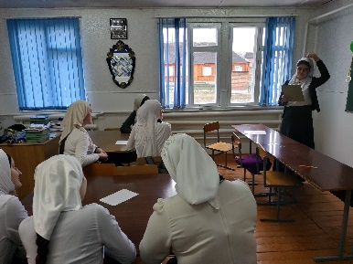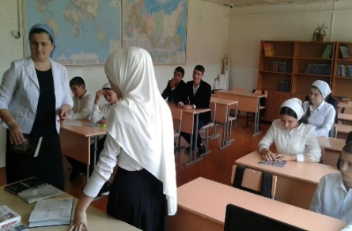

Директор:__________________/М.В.Межиева/